BOOXpress  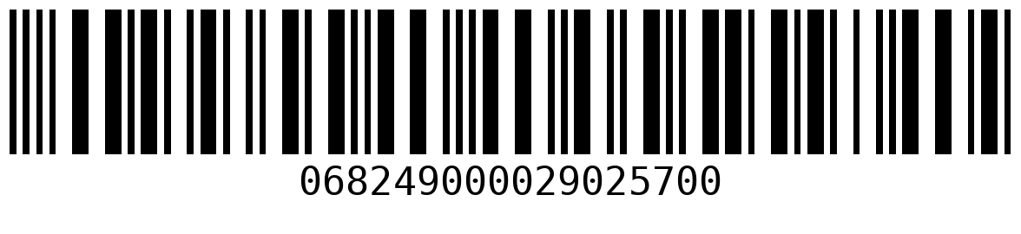  verlag regionalkultur,  Bahnhofstr. 2, 76698 Ubstadt-Weiher  Empfänger:  Libri_25700  Europaallee 1  36244 Bad Hersfeld | BOOXpress  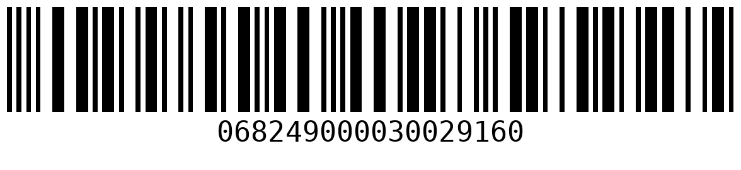  verlag regionalkultur,  Bahnhofstr. 2, 76698 Ubstadt-Weiher  Empfänger:  Libri_29160  Europaallee 1  36244 Bad Hersfeld
BOOXpress  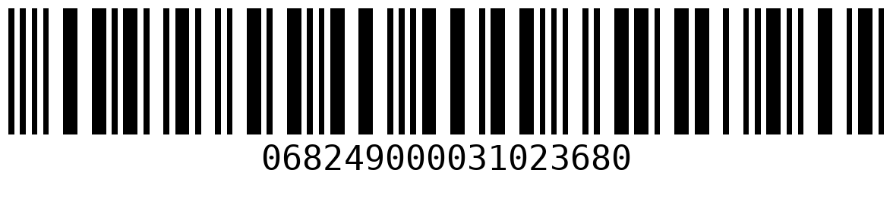  verlag regionalkultur,  Bahnhofstr. 2, 76698 Ubstadt-Weiher  Empfänger:  Libri_23680  Europaallee 1  36244 Bad Hersfeld | BOOXpress  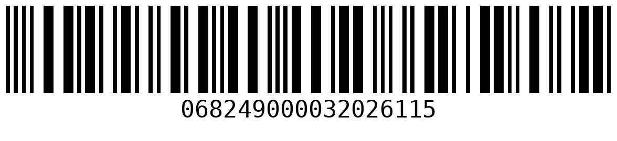  verlag regionalkultur,  Bahnhofstr. 2, 76698 Ubstadt-Weiher  Empfänger:  Braunbarth Buchhandlung GmbH  Kaiserstraße 30  76646 Bruchsal

